Лабораторная работа №10
  - дисциплина: Архитектура компьютера
Мазурский Александр Дмитриевич
Содержание

Список иллюстраций

Список таблиц

1 Цель
Познакомиться с операционной системой Linux. Получить практические навыки рабо- ты с редактором vi, установленным по умолчанию практически во всех дистрибутивах.

2 Задание
- Создайте каталог с именем ~/work/os/lab06.
- Перейдите во вновь созданный каталог.
- Вызовите vi и создайте файл hello.sh
- Нажмите клавишу i и вводите следующий текст.
- Нажмите клавишу Esc для перехода в командный режим после завершения ввода текста.
- Нажмите : для перехода в режим последней строки и внизу вашего экрана появится приглашение в виде двоеточия.
- Нажмите w (записать) и q (выйти), а затем нажмите клавишу Enter для сохранения вашего текста и завершения работы.
- Сделайте файл исполняемым Задание 2. Редактирование существующего файла
- Вызовите vi на редактирование файла 1 vi ~/work/os/lab06/hello.sh
- Установите курсор в конец слова HELL второй строки.
- Перейдите в режим вставки и замените на HELLO. Нажмите Esc для возврата в команд- ный режим.
- Установите курсор на четвертую строку и сотрите слово LOCAL.
- Перейдите в режим вставки и наберите следующий текст: local, нажмите Esc для возврата в командный режим.
- Установите курсор на последней строке файла. Вставьте после неё строку, содержащую следующий текст: echo $HELLO.
- Нажмите Esc для перехода в командный режим.
- Удалите последнюю строку.
- Введите команду отмены изменений u для отмены последней команды.
- Введите символ : для перехода в режим последней строки. Запишите произведённые изменения и выйдите из vi.

3 Теоретическое введение
В большинстве дистрибутивов Linux в качестве текстового редактора по умолчанию устанавливается интерактивный экранный редактор vi (Visual display editor). Редактор vi имеет три режима работы: – командный режим — предназначен для ввода команд редактирования и навигации по редактируемому файлу; – режим вставки — предназначен для ввода содержания редактируемого файла; – режим последней (или командной) строки — используется для записи изменений в файл и выхода из редактора. Для вызова редактора vi необходимо указать команду vi и имя редактируемого файла: vi При этом в случае отсутствия файла с указанным именем будет создан такой файл. Переход в командный режим осуществляется нажатием клавиши Esc . Для выхода из редактора vi необходимо перейти в режим последней строки: находясь в командном режиме, нажать Shift-; (по сути символ : — двоеточие), затем: – набрать символы wq, если перед выходом из редактора требуется записать изменения в файл; – набрать символ q (или q!), если требуется выйти из редактора без сохранения

4 Выполнение лабораторной работы
Пишу код из листинга в редакторе. (рис. fig. 1)
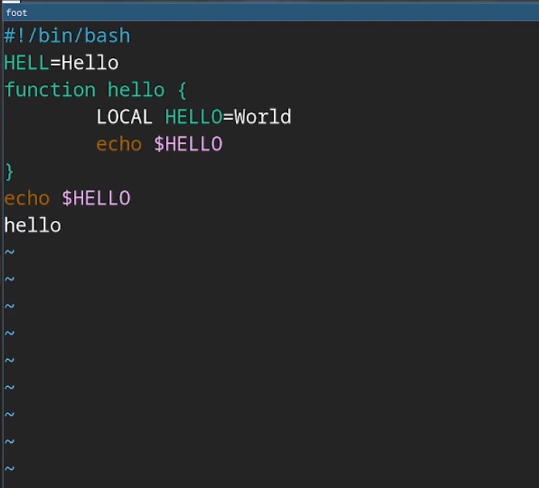
Рис. 1: Написание кода
Редактирую через vim горячими клавишами программу. (рис. fig. 2)
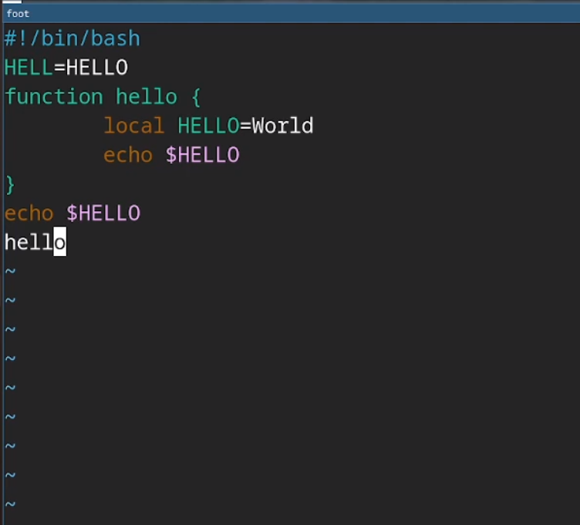
Рис. 2: Редактирование кода
Запускаю написанную программму. (рис. fig. 3)
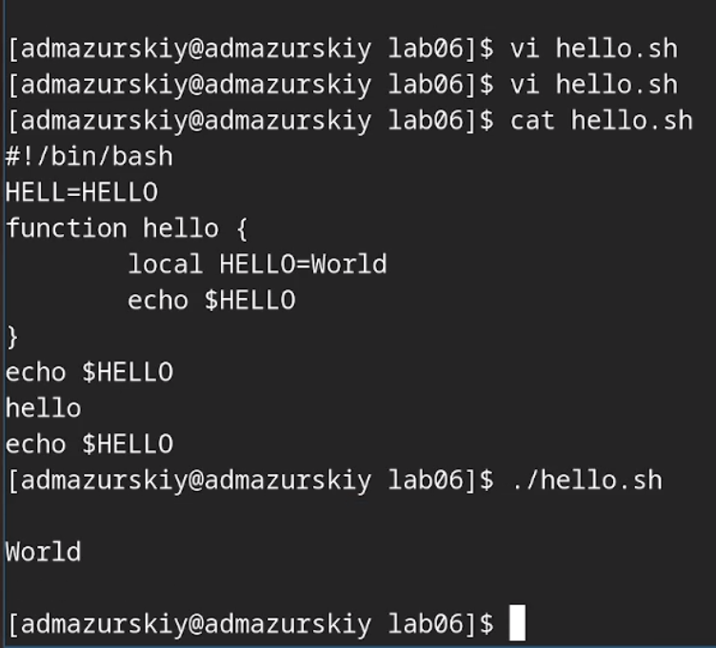
Рис. 3: Запуск программы

5 Контрольные вопросы
- Дайте краткую характеристику режимам работы редактора vi. командный режим — предназначен для ввода команд редактирования и навигации по редактируемому файлу; режим вставки — предназначен для ввода содержания редактируемого файла; режим последней (или командной) строки — используется для записи изменений в файл и выхода из редактора.
- Как выйти из редактора, не сохраняя произведённые изменения? Можно нажимать символ q (или q!), если требуется выйти из редактора без сохранения.
- Назовите и дайте краткую характеристику командам позиционирования. 0 (ноль) — переход в начало строки; $ — переход в конец строки; G — переход в конец файла; n G — переход на строку с номером n.
- Что для редактора vi является словом? Редактор vi предполагает, что слово - это строка символов, которая может включать в себя буквы, цифры и символы подчеркивания.
- Каким образом из любого места редактируемого файла перейти в начало (конец) файла? С помощью G — переход в конец файла
- Назовите и дайте краткую характеристику основным группам команд редактирования. Вставка текста – а — вставить текст после курсора; – А — вставить текст в конец строки; – i — вставить текст перед курсором; – n i — вставить текст n раз; – I — вставить текст в начало строки. Вставка строки – о — вставить строку под курсором; – О — вставить строку над курсором. Удаление текста – x — удалить один символ в буфер; – d w — удалить одно слово в буфер; – d $ — удалить в буфер текст от курсора до конца строки; – d 0 — удалить в буфер текст от начала строки до позиции курсора; – d d — удалить в буфер одну строку; – n d d — удалить в буфер n строк. Отмена и повтор произведённых изменений – u — отменить последнее изменение; – . — повторить последнее изменение. Копирование текста в буфер – Y — скопировать строку в буфер; – n Y — скопировать n строк в буфер; – y w — скопировать слово в буфер. Вставка текста из буфера – p — вставить текст из буфера после курсора; – P — вставить текст из буфера перед курсором. Замена текста – c w — заменить слово; – n c w — заменить n слов; – c $ — заменить текст от курсора до конца строки; – r — заменить слово; – R — заменить текст. Поиск текста – / текст — произвести поиск вперёд по тексту указанной строки символов текст; – ? текст — произвести поиск назад по тексту указанной строки символов текст.
- Необходимо заполнить строку символами $. Каковы ваши действия? Перейти в режим вставки.
- Как отменить некорректное действие, связанное с процессом редактирования? С помощью u — отменить последнее изменение
- Назовите и дайте характеристику основным группам команд режима последней строки. Режим последней строки — используется для записи изменений в файл и выхода из редактора.
- Как определить, не перемещая курсора, позицию, в которой заканчивается строка? $ — переход в конец строки
- Выполните анализ опций редактора vi (сколько их, как узнать их назначение и т.д.). Опции редактора vi позволяют настроить рабочую среду. Для задания опций используется команда set (в режиме последней строки): – : set all — вывести полный список опций; – : set nu — вывести номера строк; – : set list — вывести невидимые символы; – : set ic — не учитывать при поиске, является ли символ прописным или строчным.
- Как определить режим работы редактора vi?
В редакторе vi есть два основных режима: командный режим и режим вставки. По умолчанию работа начинается в командном режиме. В режиме вставки клавиатура используется для набора текста. Для выхода в командный режим используется клавиша Esc или комбинация Ctrl + c .
- Переключение между режимами
- Esc для выхода в командный.
- i, a, o для входа в режим вставки.
- R для режима замены.
- : для последовательного режима.

6 Выводы
Мы Познакомились с операционной системой Linux. Получили практические навыки рабо- ты с редактором vi, установленным по умолчанию практически во всех дистрибутивах.

